討論紀錄

主題：射龍門 – 整合整組電路(七段加上八乘八)

組別：第一組(趙永晴、吳菀葶)

討論方式：Google meet

時間：6/19(六) 15:30 ~ 19:40

**討論過程**：

遇到問題: 八乘八按下pules時，不會如預期一樣顯示出閃爍的圈和叉，而是按一下pules亮一下，放掉pulse即暗掉。

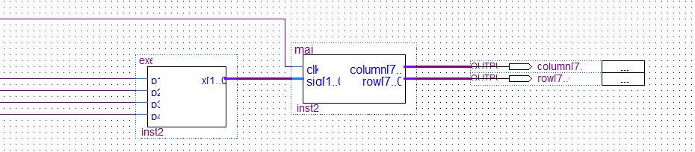

圖一 加上八乘八電路圖

圖二 傳送八乘八訊號程式碼

為了解決按一下就不亮的問題，讓輸出的訊號保持恆定一秒。

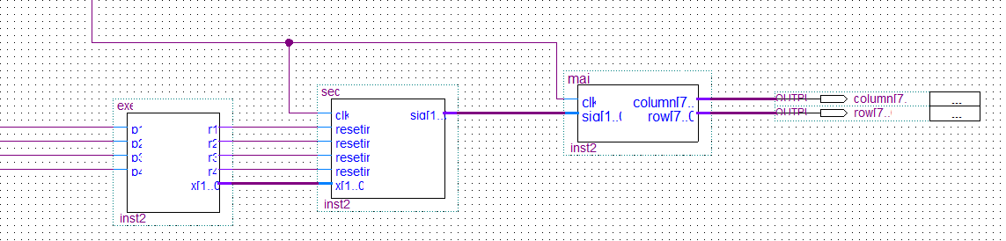

圖三 加上sec元件後電路

圖四 穩定輸出vhdl

測試結果: 八乘八還是有部分問題